JS-9005 Секундомер JUNSD PRO 200
JS-9006 Секундомер JUNSD PRO 500
РУКОВОДСТВО по эксплуатации
Существует две модели с разным запасом памяти в серии. Пожалуйста, изучите следующую таблицу.
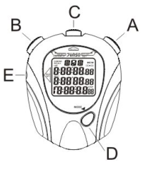
Основное.
Модель | Память
JS-9005 | 200
JS-9006 | 500

Особенности:
Секундомер
- отображает круги, отрезки , хронографию забега
- измерение до 9 часов, 59 минут, 59,99 секунд
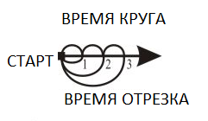
-память на 200/500 интервалов времени
- отображает результат время бега Bes(лучший), SLO (медленный), AVE(средний)
- восстановление данных после отдыха и во время тренировки
- счет интервалов (0—99—999)
ТАЙМЕР
- двойной таймер, которые начинают отсчет один за одним для тренировочных программ
- используется как обычный таймер для отсчета если второй таймер не активирован
РЕГУЛЯТОР ТЕМПА
- задается от 10 сигналов/мин до 320 сигналов/мин.
- отображает частоту ритма
ЧАСЫ
- часы, минуты, секунды, месяц, дата, день, год. Автоматический календарь.
- выбор модели отображения данных – 12/24, месяц/день, день/месяц
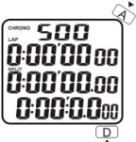
ПОДСВЕТКА
- подсветка в течение 3 секунд
Управление хронографом
Нажмите кнопку D для включения режима хронографа.
На мониторе высветится индикатор – CHRONO. Номер счетчика показан в верхнем ряду.
Нажмите А для начала.

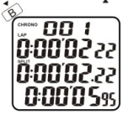
Нажмите В для просмотра времени 1-о круга .
Информация о пройденном круге показана в первом ряду цифр.
Отрезки круга показаны в среднем ряду цифр.
В нижнем ряду цифр отображаются данные хронометра.

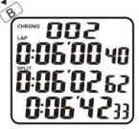
Нажмите В для просмотра времени 2-го круга. Номер счетчика кругов показан в первом ряду цифр.

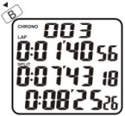

Нажмите В для просмотра времени 3-го круга. Поврорное нажатие отобразит информацию о 4-м круге. Данной операцией можно просмотреть информацию о кругах включая 200 и 500.
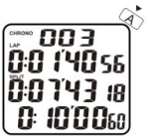

Нажмите А для остановки отсчета.

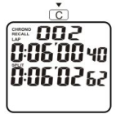
Нажмите кнопку С для просмотра информации о 1-м круге в режиме RECALL.
.

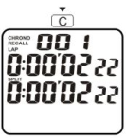
Нажмите кнопку С для просмотра информации о 2-м круге в режиме RECALL

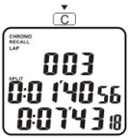
Нажмите кнопку С для просмотра информации о 3-м круге в режиме RECALL.

Примечание:
Нажмите кнопку С для просмотра информацию о текущем круге и отрезке в режиме STOP или RUNNING.
Каждое нажатие кнопки С, восстанавливает данные в следующем порядке:
Круг/отрезок :
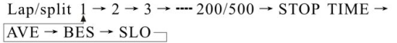
Если данные по любому кругу или отрезку превысят показателя 9 часов, 59 минут 59,99 секунд, то память счетчика будет превышена и данные по AVE, BES,SLO обнулятся .
Если количество кругов больше чем заложено в памяти секундомера 200/500, то данные более чем 200/500 будут удалены при расчете AVE, BES,SLO .
Сохраненные данные можно просмотреть в режимах STOP или RUNNING.
Если первый ряд цифр, обозначающий номер счетчика, показывает «000» и мерцает, то это обозначает что память переполнена.
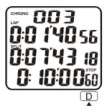
Нажмите кнопку D для того чтобы вернуть хронометр в режим STOP. Нажмите А для начала отсчета заново или В для обнуления данных.

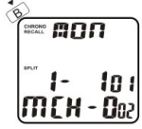
Примечания.
1.После нажатия кнопки В для обнуления данных, нажмите кнопку С для перехода в режим RECALL. Нижний ряд цифр обозначает время, средний и верхний ряд цифр обозначает год, месяц, день, день недели.
2. Если нет памяти в течение отсчета, секундомер перейдет в режим RECALL при нажатии кнопки С.
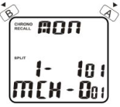
3. После обнуления данных на секундомере, нажмите кнопку В для выбора MCH и подтверждения что МСН является серийным номером той памяти, которую вы хотите удалить. Затем нажмите и удерживайте кнопку А в течение 3 секунд для удаления текущих данных МСН.
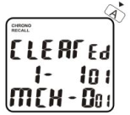
Если информация уже удалена, секундомер будет издавать звуковой сигнал и на дисплее будет высвечиваться «Ed», и серийный номер удалится автоматически.

Если нажать и удерживать кнопку А более чем 6 секунд, то все данные обнулятся и на экране высветится «ALL CLEAR Ed».
Секундомер выдаст звуковой сигнал.

НАСТРОЙКА ВРЕМЕНИ
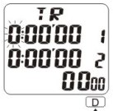
Нажмите кнопку D несколько раз, до того момента когда на мониторе высветится знак TR. Верхний ряд будет отображать первый таймер. Средний ряд будет отображать второй ряд.

Нажмите и удерживайте кнопку «В» в течение 2-х секунд для настройки таймера. При переходе в режим настройки первые цифры, обозначающие часы для первого круга, будут мерцать. Кнопкой «А» выставите желаемое время для обратного отсчета. Далее нажмите кнопку «В» для настройки минут. Таким же способом можно выставить время для второго таймера.
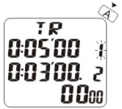
Нажмите «А» для начала обратного отсчета заданного времени. В верхнем ряду справа цифра «1» будет мерцать. Когда отсчет в первом ряду дойдет до нуля счетчик, то подаст 4 звуковых сигнала, и второй таймер в среднем ряду сразу же начнет обратный отсчет. Когда таймер во втором ряду дойдет до нуля, то счетчик подаст два звуковых сигнала. В самом нижнем ряду добавится одна цифра. Для остановки отсчета необходимо нажать кнопку «А».

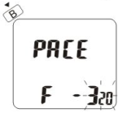
НАСТРОЙКА РИТМА
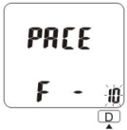
Нажмите несколько раз кнопку «D» до перехода в режим Ритма. На мониторе будем мерцать последние цифры в нижнем ряду, как показано на картинке. В данном режиме можно задать необходимый ритм при помощи кнопки «В» в соответствии со следующим порядком: 10, 20, 30, 40, 60, 80, 120, 160, 200, 220, 240, 320.

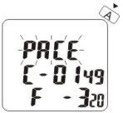
Нажмите кнопку «А» для активации функции РИТМ.
Счетчик будет издавать звуковой сигнал с ритмом 320 сигналов в минуту.
Счетчик ритма отображается в центре монитора. Счетчик ритма имеет максимальное значение 9999.
Примечание.
Функция Ритм будет отключена, если счетчик находится в другом режиме.
НАСТРОЙКА ВРЕМЕНИ И БУДИЛЬНИКА
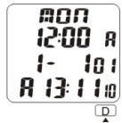
Нажмите кнопку «D» несколько раз для выбора режима CLOCK.
Время будильника часы, минуты, секунды, месяц, день год, часы, минуты, и секунды показаны как на картинке.
Для настройки времени необходимо нажать кнопку «В» и удерживать в течение 2 секунд. Цифра обозначающая часы будильника будет мерцать. Время можно настроить при помощи кнопок «В» для увеличения и «А»для уменьшения.
Будильник автоматически включается после настройки часов и минут будильника. Будильник также можно включить и выключить кнопкой «С» в режиме обычных часов. Когда будильник включен, на мониторе высвечивается знак . Если будильник отключен, то данный значок пропадает. Будильник подает сигнал в течение 60 секунд.
БЕРЕЖНО ОТНОСИТЕСЬ К ВАШЕМУ СЕКУНДОМЕРУ
ВОДОНЕПРОНИЦАЕМОСТЬ
Секундомер разработан с учетом защиты от попадания воды капель воды во время дождя. Но секундомер не рассчитан для эксплуатации под водой. Не нажимайте кнопки, когда секундомер мокрый.
ТЕМПЕРАТУРА
Не оставляйте Ваш секундомер под действием прямых солнечных лучей на длительное время, в противном случае монитор может потемнеть. Также не оставляйте секундомер под действием низкой температуры. Это может привести к замедленному переключению цифр. В любом случае, секундомер вернется в стандартный режим работы в нормальной среде.
ЗАЩИТА ОТ УДАРОВ
Будьте осторожны! Не бросайте и не ударяйте секундомер о твердую поверхность. Удары могут вызвать механические повреждения.
СТАТИЧЕСКОЕ ЭЛЕКТРИЧЕСТВО
Интегральная схема секундомера может быть повреждена статическим электричеством. Держите секундомер подальше от телевизора и не носите синтетическую одежду в сухую погоду.
МАГНЕТИЗМ
Без воздействия
ХИМИЯ
Не подвергайте секундомеры воздействию таких реагентов как газ или спирт, косметический спрей, очистители, краски т.к. они могут повредить секундомерам.
ЗАМЕНА БАТАРЕЙКИ
Когда цифры на мониторе поблекнут или исчезнут, то Вам необходимо заменить батарейку.
- Используйте монету или похожий инструмент и поверните по направлению стрелки крышку батарейки.
- Замените литиевую батарейку CR2032 на аналогичную.
- Поверните крышку против стрелки.

Адрес: Фабрика спортивных изделий ЛЕКО,
Россия, 141830, Московская область, Дмитровский район, с.Синьково
Address: Post code: 141830
Sporting Goods Factory, Sinkovo, Dmitrov Disctrict, Moscow region, Russia.

